Woerden
Maandag 18 mei
Dag allemaal!
Heb jij deze rijmpjes wel eens gehoord? Ik niet😊
'Ik duik op mijn buik'
'De steen heeft geen been'
'In het zand ligt een band'
'Samen spelen, samen delen' (deze ken ik wel!!)
'Vanmorgen zag ik iets, op de fiets'
Van al die rijmelarij, wordt de juf heeel blij!
Misschien heb je bovenstaande rijmpjes als gehoord. Misschien ook niet. Ze zijn goed bedacht hé, door een paar kinderen!

Jullie zijn een paar dagen vrij geweest. Even uitrusten van het schoolwerk. Deze week is het een korte schoolweek. Maandag en dinsdag gaan jullie schoolwerk doen en woensdag t/m zaterdag zijn jullie vrij. Donderdag is het een bijzondere dag. Hemelvaartsdag.
Op die dag denken we eraan dat de Heere Jezus naar de hemel is gegaan, terwijl de discipelen erbij stonden. Hij kwam toen Thuis, bij Zijn Vader. Zijn werk op aarde was klaar. Weet je wat het betekent dat Hij in de hemel is? Dat Hij leeft. Hij bidt in de hemel voor mensen. Hij regeert alle dingen. Hij ziet en kent ons. Hij zorgt voor ons. Door Hem is er vergeving. Weet je wat dat betekent voor ons? Dat we niet op onszelf vertrouwen of alleen maar op papa of mama, maar dat we de Heere Jezus het allermeest vertrouwen, omdat Hij leeft! God geeft dat geloof.
Vandaag gaan we weer aan de slag voor school. Ken jij boer Boris al? Vandaag mag je hem helpen bij het werkje, rekenen en taal. Nou, geniet van deze dag, thuis of op school!
Liefs van juf Maljaars
Beste ouders,

Mogelijk vindt u het handig om soms tips te krijgen over het thuisonderwijs. Elke dag hoop ik er een paar te plaatsen. Als u wilt, kunt u er gebruik van maken. Hebt u zelf tips? Dan kunt u me appen of mailen.
Omdat de meeste kinderen vorige week donderdag naar school zijn gegaan, geef ik nog een keer de tip van afgelopen donderdag.

- De afgelopen weken is er geen aandacht gegeven aan Engels, omdat we dit niet bij de bais vonden passen. Nu het thuisonderwijs nog iets langer gaat duren, is het wellicht toch goed om nog even te oefenen met uw kind. Onderstaande website biedt herhaling van thema's en nieuwe woordenschat. We hebben in de klas geoefend met het lichaam, de kleuren, tellen, kleding en dieren. Deze thema's kunnen herhaald worden m.b.v. de website en misschien eens tussendoor en nieuwe thema's mogen natuurlijk ook aangereikt worden als uw kind dit leuk vindt.
https://kleuteridee.nl/allerlei/engels/#heading-body-parts
Wanneer u vragen heeft kunt u me bereiken op jcmaljaars@jandebakkerschool.nl of 0620060891 van 9 tot 12 uur. Om half 5 zal ik ook de laatste vragen beantwoorden.

Met vriendelijke groet,
Juf Maljaars

Lesprogramma:

Vak | Blz | Extra uitleg bij het te maken werk | Dit heb ik klaar en zo ging het!
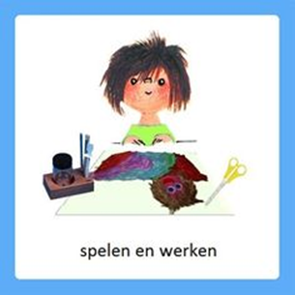 |  | Werkje  Zandkasteel  - Ontwerpen zandkasteel  - Verfijnen grove motoriek  Dit werkje kan ook na taal gemaakt worden, als het prentenboek voorgelezen is. Deze opdracht sluit aan bij het boek.  Boris maakt een zandkasteel. Dit gaan de kinderen ook doen, met zand, blokken, lego of duplo. Het kan handig zijn het kind te stimuleren door wat afbeeldingen van (zand)kastelen te bekijken. Laat het kind vooraf bedenken hoe hij/zij het kasteel wil maken. Hoeveel torens, hoeveel muren, welke poort, hoe versieren, welke vlaggen, hoe de brug. Evt. kan er een schets gemaakt worden. En dan... aan de slag!  Foto's van de gemaakte kastelen mogen naar me gemaild worden, zodat ik ze in een bestandje kan zetten en doorsturen. | Klaar:……..
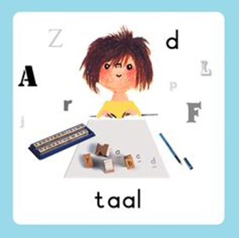 |  | Activiteit  Naar zee!  - Woordweb naar zee  - Onthouden voorwerpen  Schrijf op een vel papier in het midden: naar zee. Vertel uw kind wat er staat. Laat uw kind nadenken over wat je meeneemt naar het strand. Schrijf deze voorwerpen aan de ene kant van het papier op met daarboven: ik.  Vertel dat in het verhaal wat straks voorgelezen wordt, ook iemand naar zee gaat, die heel veel spullen en dieren meeneemt. Schrijf aan de andere kant van het papier: boer Boris.  Om het verhaal van boer Boris te luisteren, kunt u de onderstaande link gebruiken.  https://www.youtube.com/watch?v=gy5NupMlZO8  Laat uw kind nadenken over wat boer Boris allemaal meenam naar zee en schrijf dit op het vel papier onder boer Boris op. | Klaar:……..
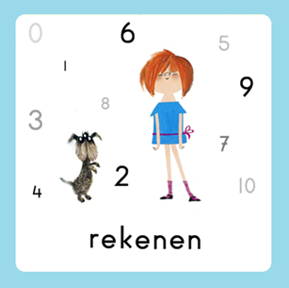 |  | Activiteit  Boer Boris en zijn dieren  - Hoeveelheid schatten  - Oefenen met hoeveelheden  - Doortellen vanaf...  Verzamel met uw kind allerlei speelgoedboerderijdieren. Zet ze bij elkaar in een groepje. Vertel dat boer Boris allerlei boerderijdieren heeft op zijn boerderij. Laat het kind op afstand raden hoeveel dieren er zijn. Waarom denkt hij/zij dat?  Is er een speelgoedtractor en kar aanwezig? Laat de dieren één voor één in de kar zetten en ondertussen telt het kind de dieren. Laat de dieren een stukje rijden. In het boek komen de dieren aan bij het strand. Laat het kind elke keer een hoeveelheid dieren pakken en op het 'strand' zetten, totdat de kar leeg is.  De dieren zwemmen even in het water. Daarna gaan ze weer terug de kar in. Doe een blinddoek voor de ogen van het kind of laat de ogen dichtdoen. Vertel dat u een paar dieren in de kar stopt. Laat een paar dieren hoorbaar over de tafel/lopen naar de kar. Hoort uw kind hoeveel dieren er in de kar zijn gebracht? Herhaal dit een paar keer. Als dit eenvoudig is, kunt u het iets lastiger maken door, zichtbaar voor het kind, drie of vier dieren in de kar te zetten. Laat nu de ogen sluiten en herhaal het spelletje. Kan uw kind vanaf een bepaald getal doortellen?  De dieren worden weer naar de boerderij gebracht. | Klaar:……..
Elke dag:
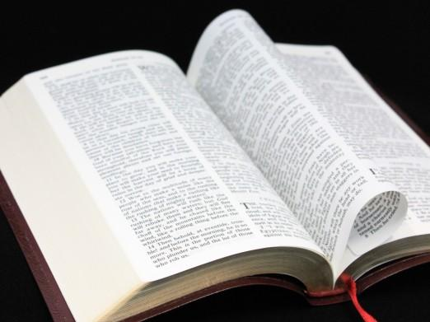 | Psalm en Bijbelvertelling: Zie hiervoor het rooster wat u heeft gekregen en daarnaast het psalmrooster wat op de site staat |  | 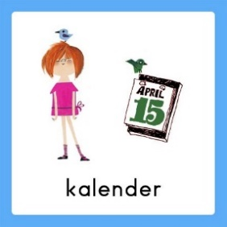 | Datum bekijken: Welke dag is het vandaag? Welk cijfertje hoort daarbij? Welke dag was het gisteren, eergisteren, morgen en overmorgen? Wat voor weer is het vandaag?
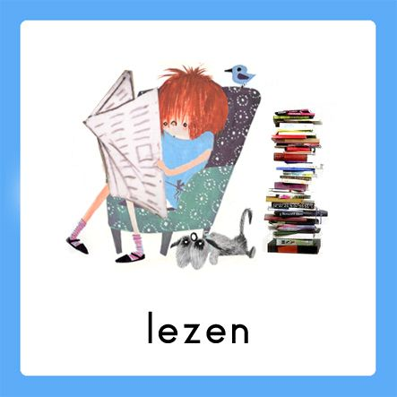 | Voorlezen is erg belangrijk voor de ontwikkeling van kinderen. Ze bouwen hierdoor hun woordenschat op en groeien in de taalontwikkeling. Belangrijk is om elke dag een kwartier voor te lezen. Bekijk hierbij ook de voorleestips .. |  | 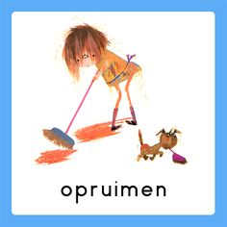  taakje | Papa en/of mama helpen met een taak. Helpen met een taak is goed voor bijv. de motoriek. U kunt denken aan:  Was ophangen: Voor het openknijpen van de knijpers is enige kracht nodig. Span een waslijn op ongeveer een halve meter boven de grond en laat je kind poppenkleertjes of zakdoeken ophangen.  -Sokken sorteren: Alle sokken weer netjes in paren sorteren  - Boterhammen smeren: Smeer voor iedereen de boterhammen voor de lunch
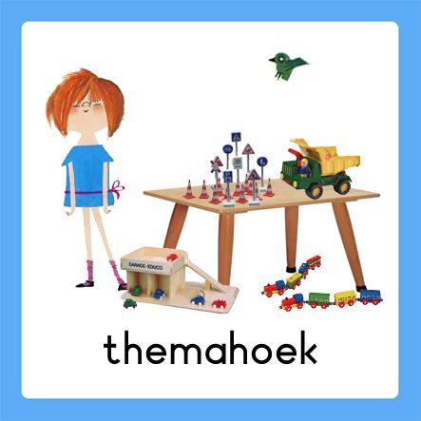  spelen | Spelen en rollenspellen is goed voor de ontwikkeling van de kinderen. Ze leren hierdoor veel vaardigheden, kennis en ervaringen die ze nodig hebben in de ‘echte’ wereld. |  | 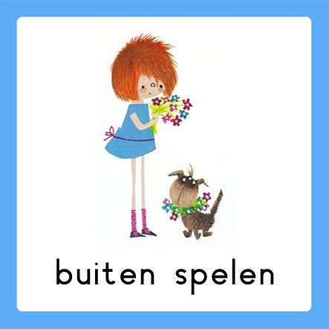 | Buiten spelen: door te bewegen komen we tegemoet aan de bewegingsdrang van jonge kinderen en hun motorische ontwikkeling wordt zo gestimuleerd. Ze leren situaties inschatten en kunnen ook hier een rollenspel spelen.
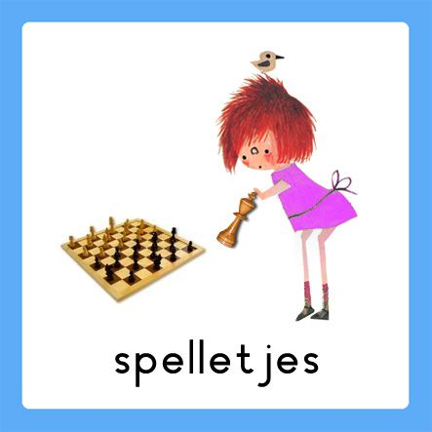 | Spelletjes: Er zijn veel verschillende leerzame spellen voor het jonge kind. Hierbij kunt u denken aan: memory, kwartet, puzzelen, Halli Galli en misschien hebben jullie zelf nog wel andere leerzame spellen in de kast staan.  Vaardigheden: tegen je verlies kunnen, op je beurt wachten, etc.. |  | 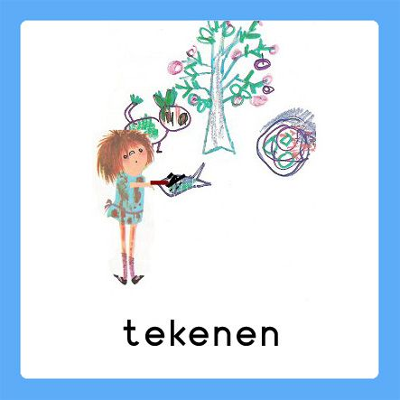 | Dit was mijn dag: Een terugblik op de dag en vervolgens tekenen wat je gedaan hebt. De kinderen bedenken een ‘zin van de dag’. Hier kunt u opdrachtjes aan koppelen, zoals: wat is de eerste/laatste letter/woord? Letters zoeken? Hoeveel woorden/letters heeft de zin? Etc..

